«Юный Эрудит» (дошкольники) 2023 год 5 лет
- В каждом прямоугольнике дорисуй или зачеркни столько предметов, чтобы их количество соответствовало числу в кружке.

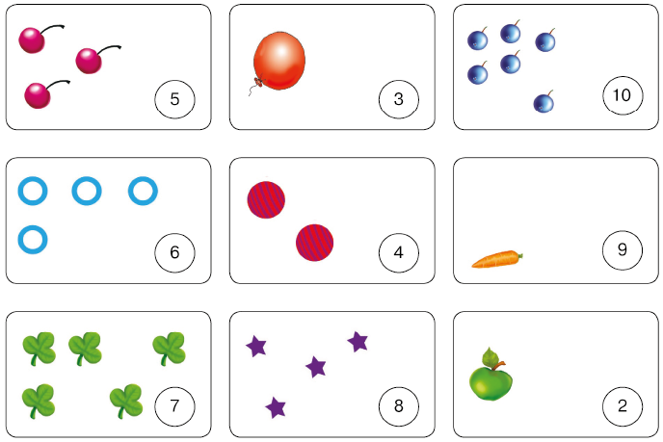
- Пронумеруй плоды по порядку – от самого большого до самого маленького.
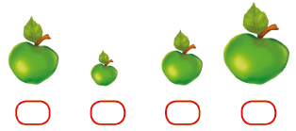
- Найди закономерность. Дорисуй пропущенные предметы и раскрась в нужные цвета.

- Обведи всех, кто едет направо.

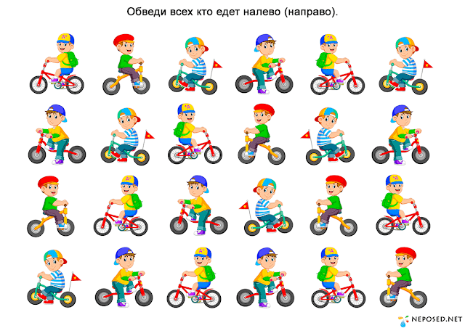

- Найди закономерности и дорисуй в каждом ряду недостающую фигуру.
- Найди и зачеркни кто лишний. Сказка «Теремок».

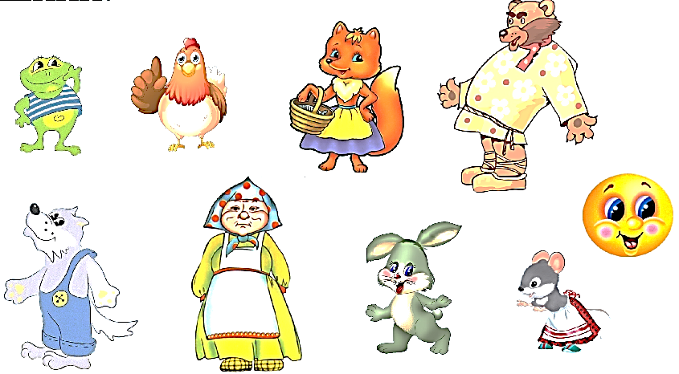
- На что указывает вопрос? Выбери подходящий рисунок.

- Найди лишнее в каждом ряду.

- Найди только игрушки. Раскрась их.
- Найди пару каждой руковичке. Раскрась карандашами каждую пару разными цветами.

